**PRAKTIKUM SISTEM MULTIMEDIA**

“Disusun Untuk Memenuhi Tugas Mata Kuliah Praktikum Sistem Multimedia”

Dosen Pengampu : Muhammad Rikza Nashrulloh ST.,M.Kom.

Event Handling Button



Disusun Oleh :

Dhika Restu Fauzi (2206046)

Kelas B

**PROGRAM STUDI TEKNIK INFORMATIKA**

**INSTITUT TEKNOLOGI GARUT**

**2024**

1. Pertama, buat beberapa layer seperti action, button, dan lain lain.

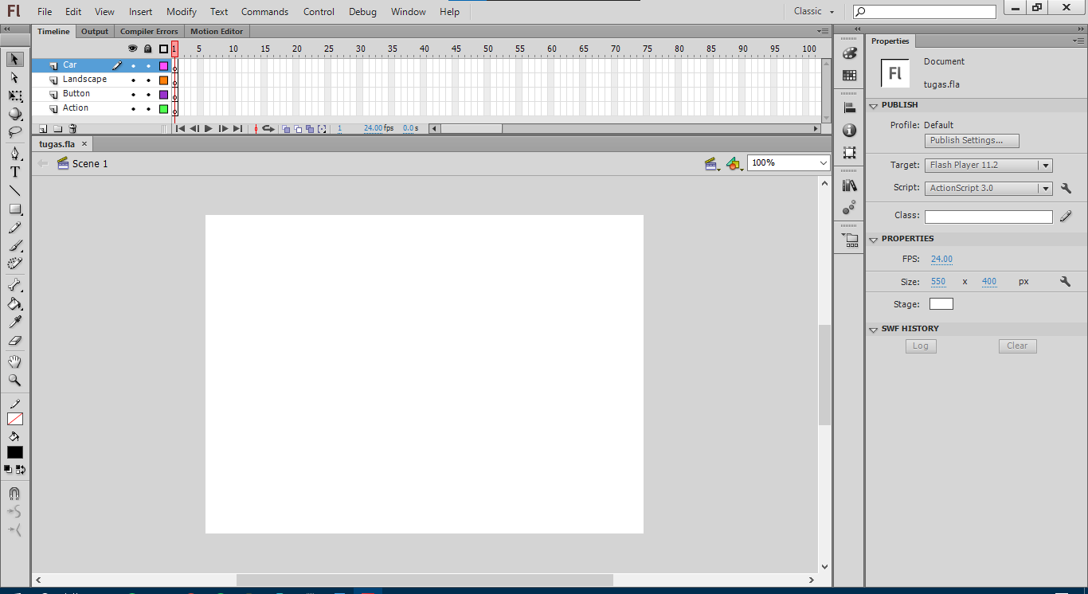

1. Kita akan import pemdangannya terlebih dahulu di layer Landscape.

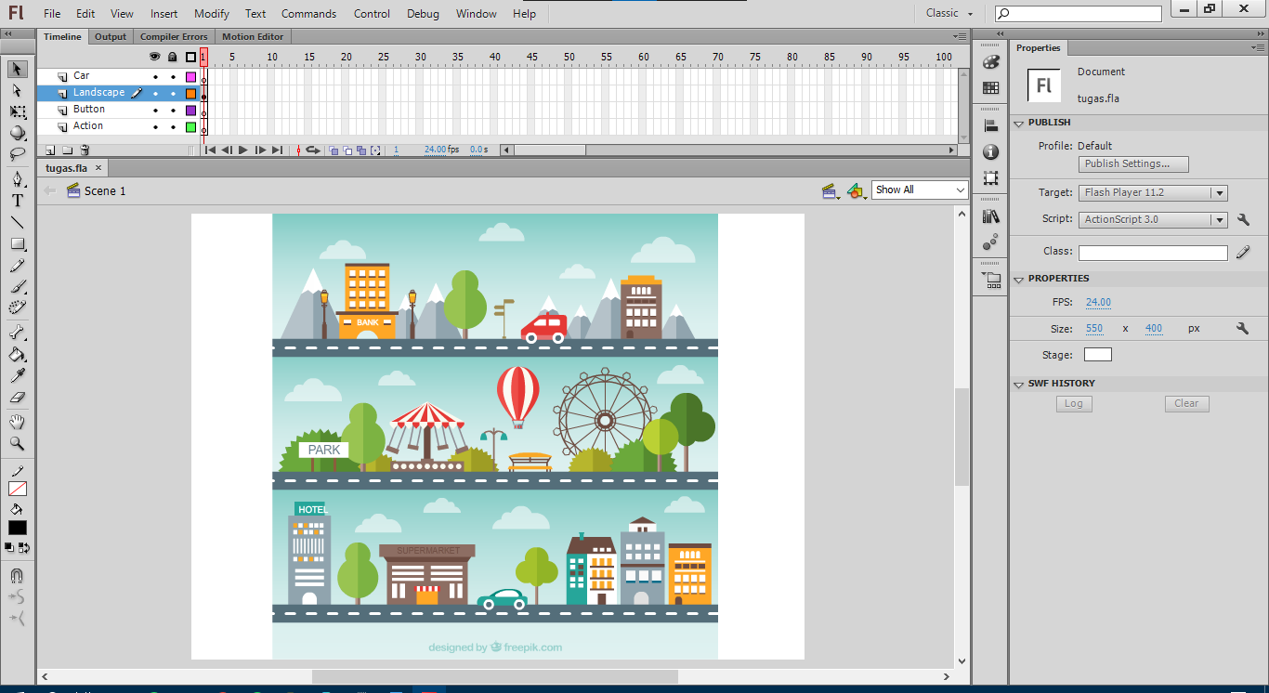

1. Saya akan ubah sedikit landscape nya.

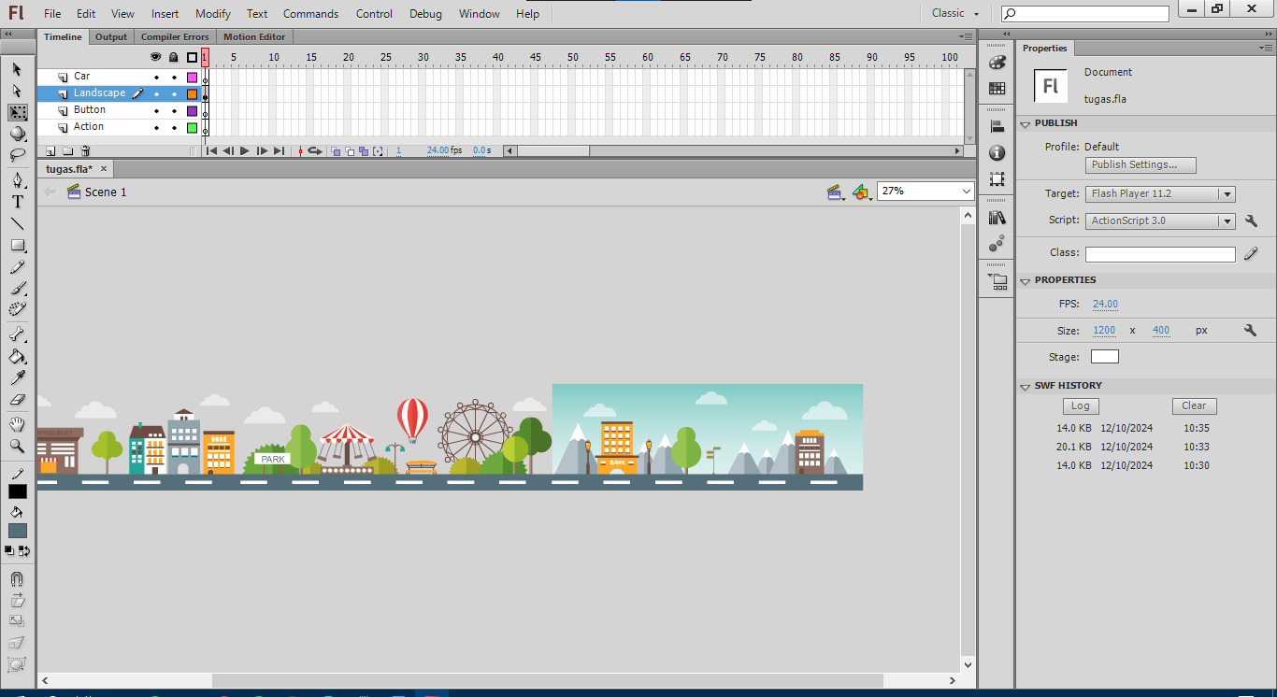

1. Tambahkan mobil dengan import ke library.

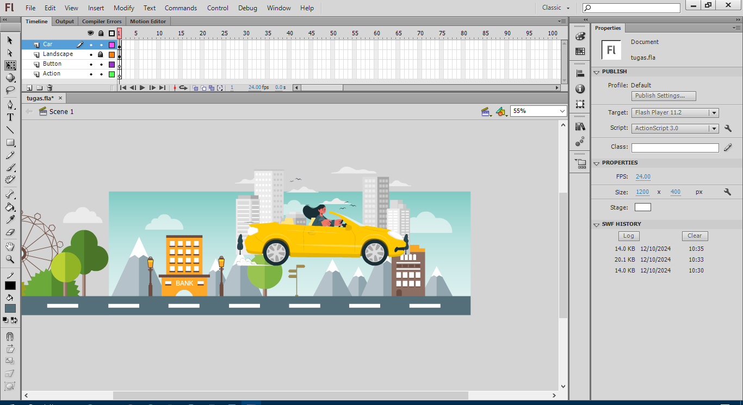

1. Lalu rapihkan dan ubah mobil tersebut ke dalam symbol, lalu namai instance name nya.

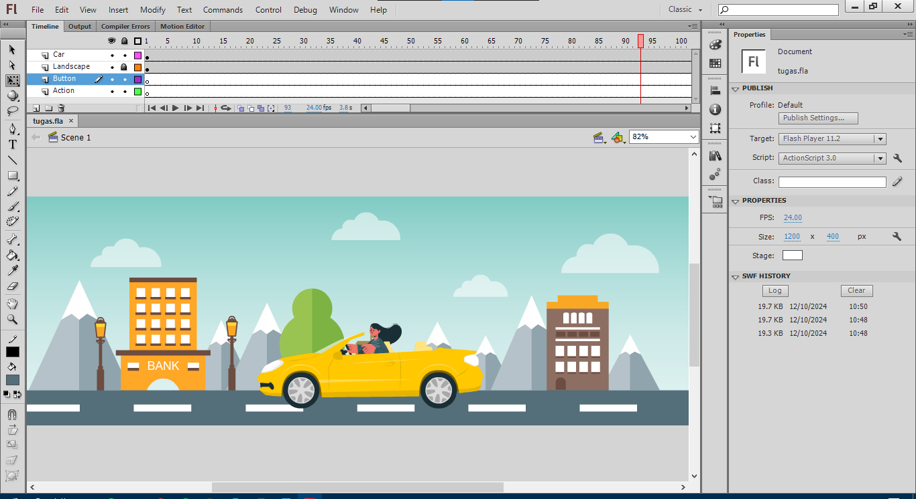

1. Setelah itu buat symbol untuk nantinya menggerakan mobil tersebut **Windowa -> Common Libraries -> Buttons -> (Pilih)**

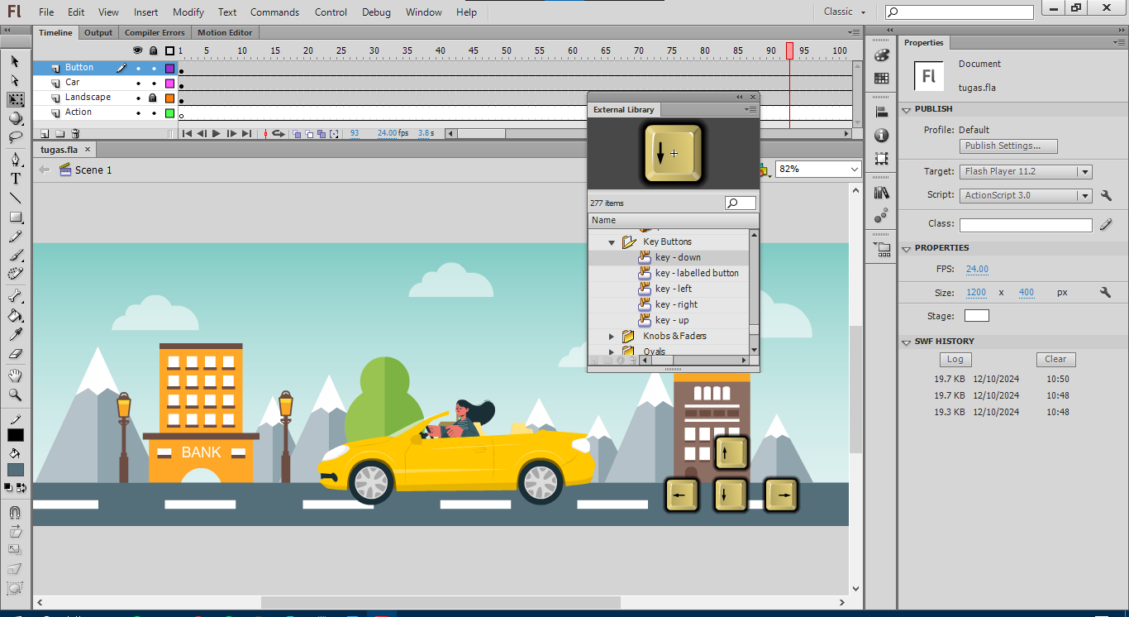

1. Buatkan button seperti rotasi, keluar, fullscreen dan lain lain.

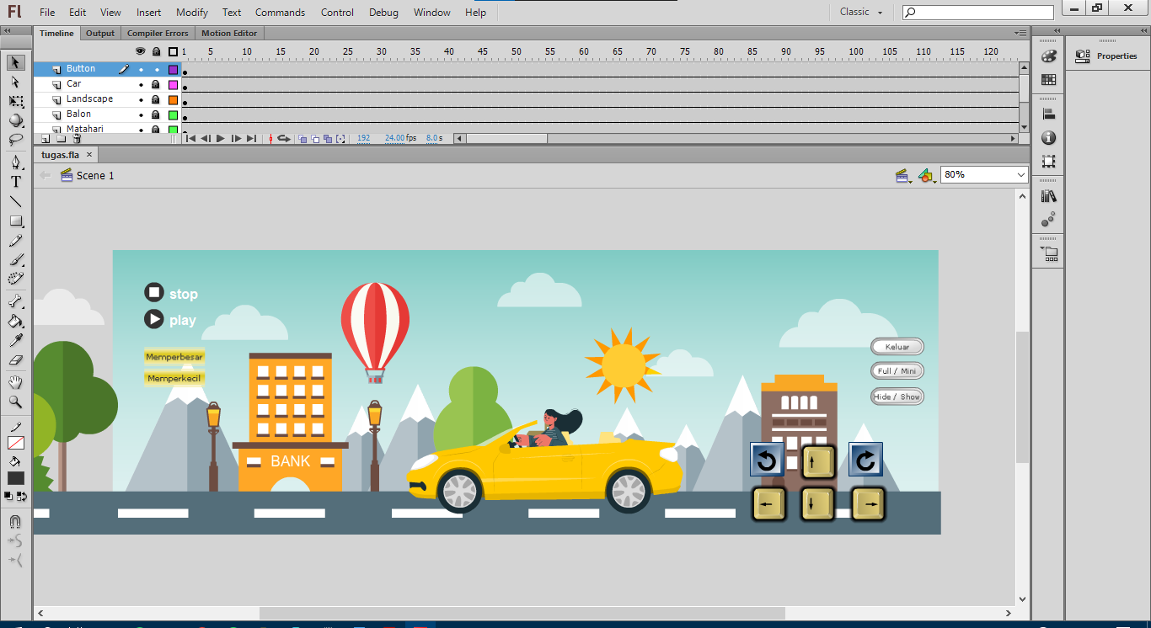

1. Masukan kode ke button button nya untuk menggerakan mobil + balon udara + matahari dan fungsi lainnya, dengan masuk ke mode action bisa menggunakan **F9** atau klik frame pertama pada action.

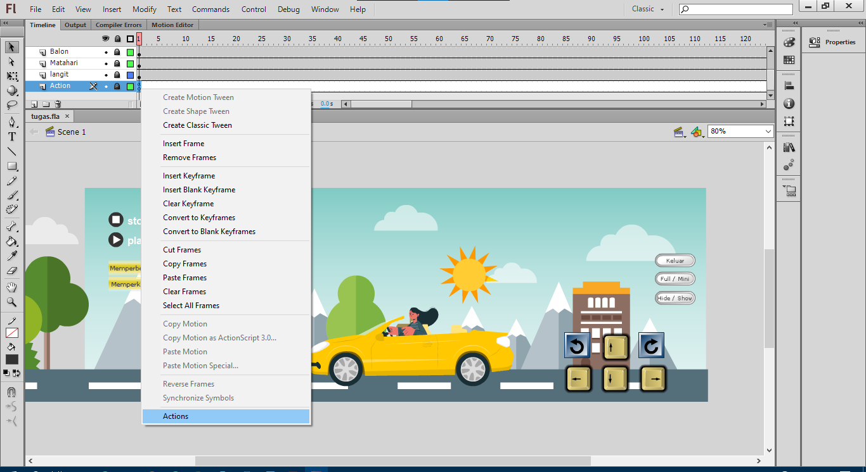

1. Setelah masuk ke **action** buatkan kode nya tersebut disesuaikan dengan ke inginan.

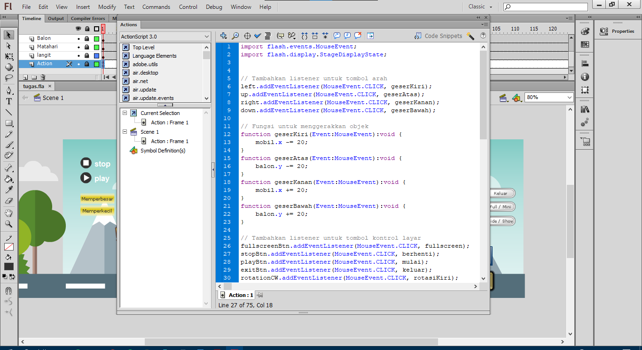

Code lebih jelas bisa dilihat dibawah ini :

|  |
| --- |
| import flash.events.MouseEvent;  import flash.display.StageDisplayState;  // Tambahkan listener untuk tombol arah  left.addEventListener(MouseEvent.CLICK, geserKiri);  up.addEventListener(MouseEvent.CLICK, geserAtas);  right.addEventListener(MouseEvent.CLICK, geserKanan);  down.addEventListener(MouseEvent.CLICK, geserBawah);  // Fungsi untuk menggerakkan objek  function geserKiri(Event:MouseEvent):void {  mobil.x -= 20;  }  function geserAtas(Event:MouseEvent):void {  balon.y -= 20;  }  function geserKanan(Event:MouseEvent):void {  mobil.x += 20;  }  function geserBawah(Event:MouseEvent):void {  balon.y += 20;  }  // Tambahkan listener untuk tombol kontrol layar  fullscreenBtn.addEventListener(MouseEvent.CLICK, fullscreen);  stopBtn.addEventListener(MouseEvent.CLICK, berhenti);  playBtn.addEventListener(MouseEvent.CLICK, mulai);  exitBtn.addEventListener(MouseEvent.CLICK, keluar);  rotationCW.addEventListener(MouseEvent.CLICK, rotasiKiri);  rotationCCW.addEventListener(MouseEvent.CLICK, rotasiKanan);  hideBtn.addEventListener(MouseEvent.CLICK, sembunyikan);  bigBtn.addEventListener(MouseEvent.CLICK, perbesar);  smallBtn.addEventListener(MouseEvent.CLICK, perkecil);  function fullscreen(Event:MouseEvent):void {  if (stage.displayState == StageDisplayState.NORMAL) {  stage.displayState = StageDisplayState.FULL_SCREEN;  } else {  stage.displayState = StageDisplayState.NORMAL;  }  }  function berhenti(Event:MouseEvent):void {  mobil.stop();  bg.stop();  }  function mulai(Event:MouseEvent):void {  mobil.play();  bg.play();  }  function keluar (Event:MouseEvent):void {  fscommand("quit", "true");  }  function rotasiKiri(Event:MouseEvent):void {  sun.rotation -= 20;  }  function rotasiKanan(Event:MouseEvent):void {  sun.rotation += 20;  }  function sembunyikan(Event:MouseEvent):void {  if (mobil.visible == true){  mobil.visible = false;  }else {  mobil.visible = true;  }  }  function perbesar(Event:MouseEvent):void {  balon.scaleX += 0.1;  balon.scaleY += 0.1;}  function perkecil(Event:MouseEvent):void {  balon.scaleX -= 0.1;  balon.scaleY -= 0.1;  } |

1. Setelah itu kita bisa coba menjalankan outputnya, dengan cara **ctrl + enter**.

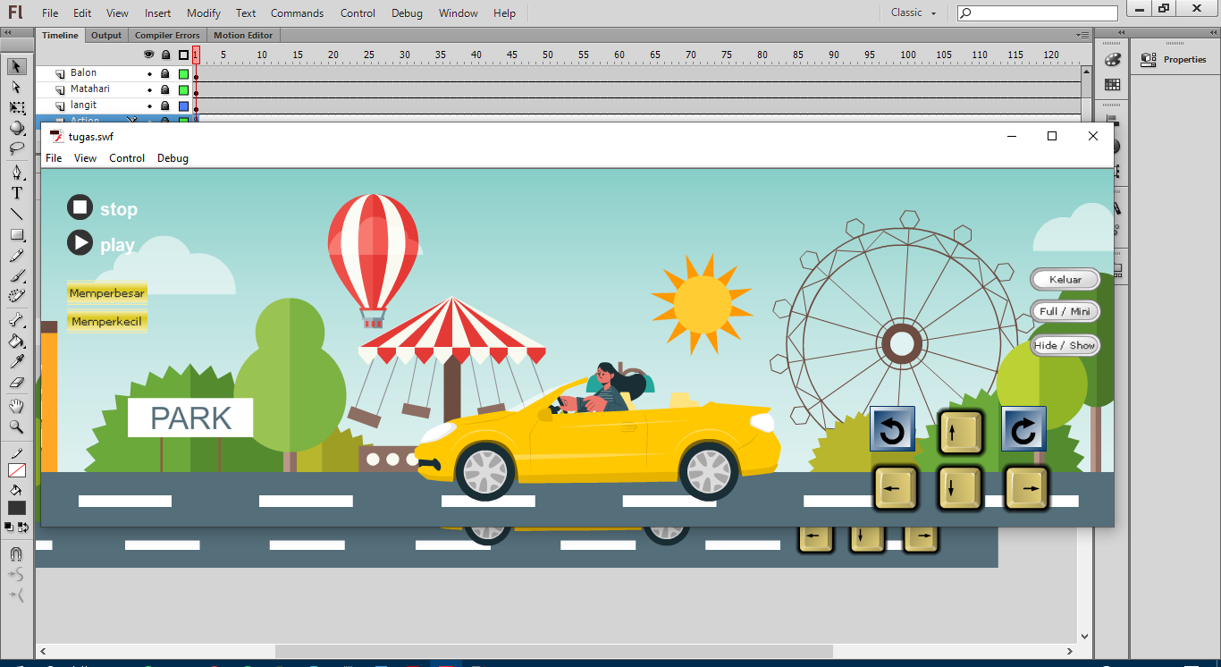

1. **Catatan** untuk bisa **fullscreen** dan **exit** harus menjalankan di **swf** nya.

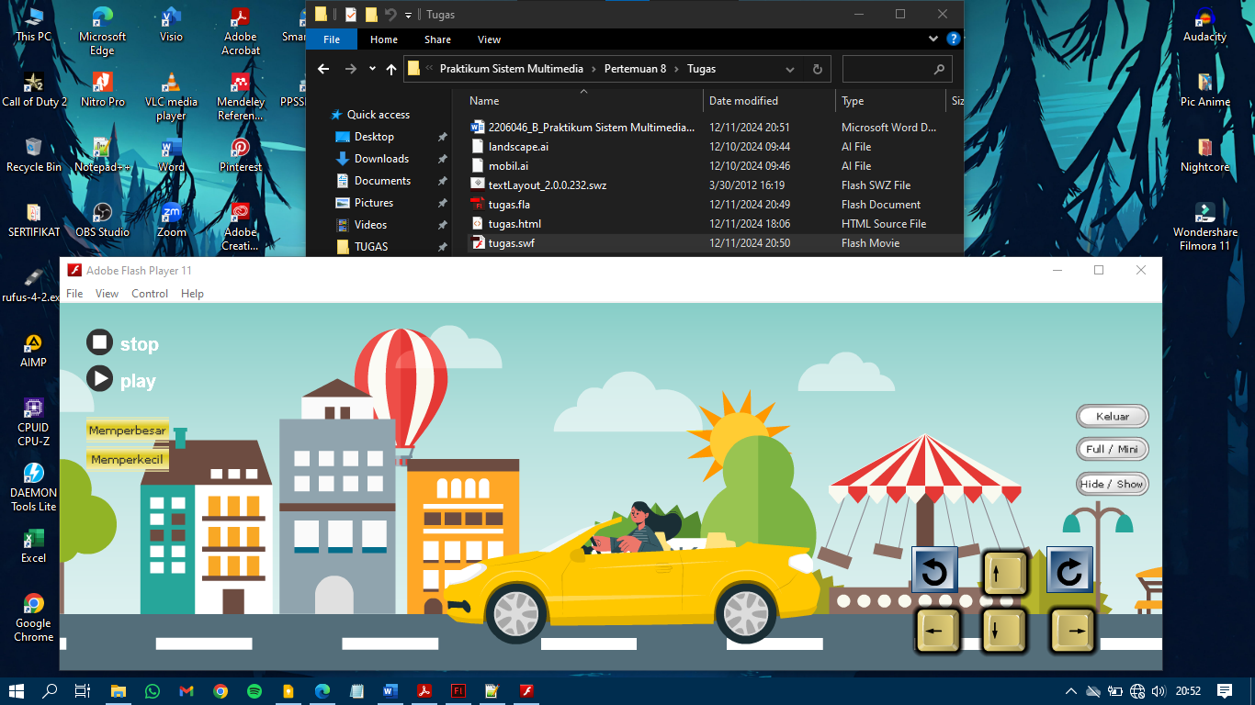

1. Hasil

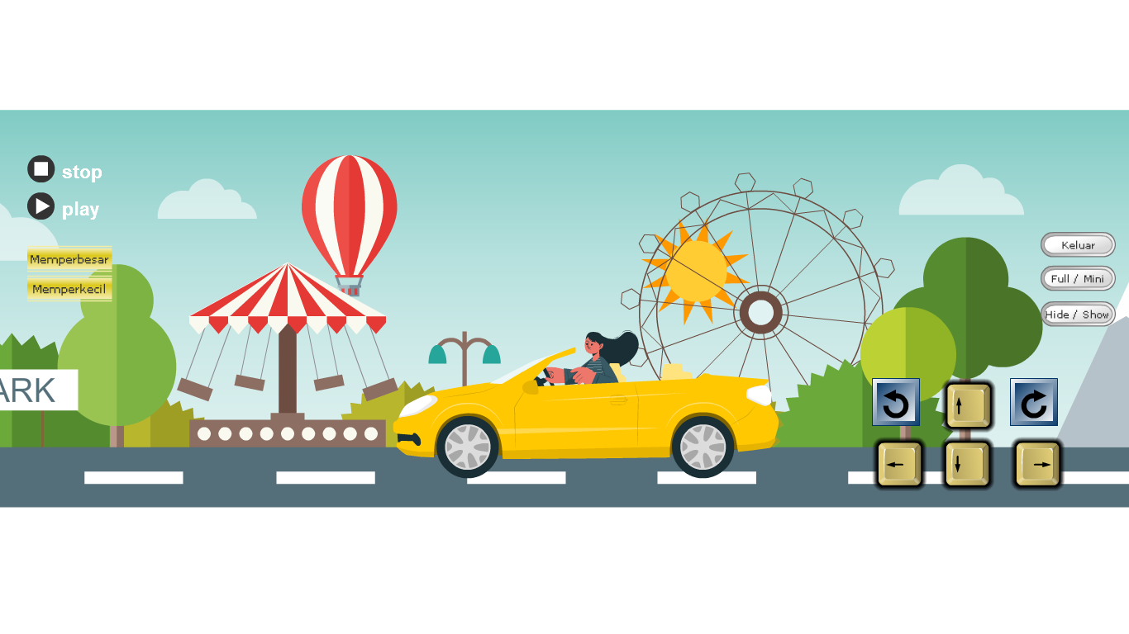

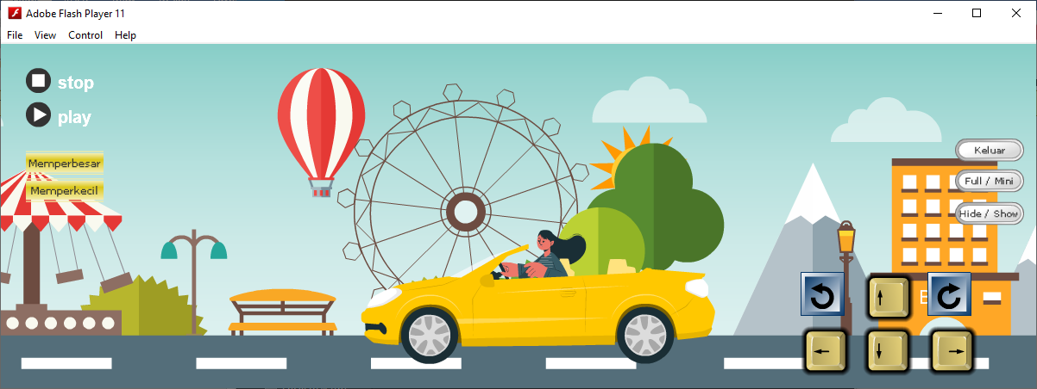

1. Link fla nya bisa di install di link google drive dibawah ini.

<https://drive.google.com/drive/folders/1uJ7kj7sd7LEpTWwO0GjHmxgZaZ_6xyqc?usp=sharing>